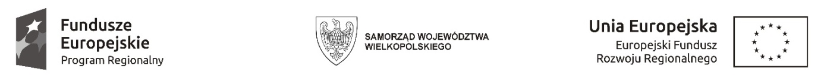
Sfinansowano w ramach reakcji Unii na pandemię COVID-19

WCPiT/EA/381-34/2023
Poznań, dnia 25.05.2023 r.

INFORMACJA
o unieważnieniu postępowania o udzielenie zamówienia publicznego w trybie podstawowym, o którym mowa w art. 275 pkt. 1 ustawy Prawo zamówień publicznych

Przedmiot zamówienia:
dostawa, zainstalowanie i uruchomienie automatu do folii nakrywkowej dla preparatów histopatologicznych

Wielkopolskie Centrum Pulmonologii i Torakochirurgii im. Eugenii i Janusza Zeylandów Samodzielny Publiczny Zakład Opieki Zdrowotnej działając zgodnie z art. 260 ust 2 Pzp informuje o unieważnieniu postępowania w na podstawie art. 255 pkt.1) Pzp – w postępowaniu nie złożono żadnej oferty.

